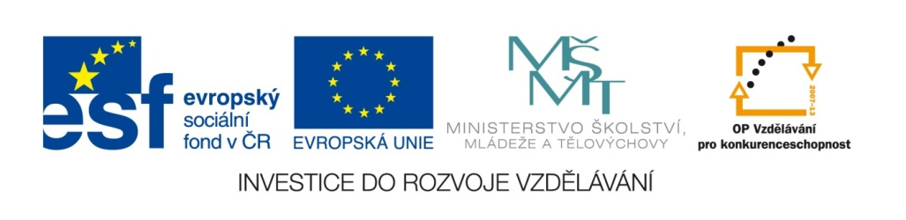
Název školy | Základní škola a mateřská škola Libchavy
Název a číslo projektu | EU peníze pro ZŠ Libchavy  CZ.1.07/1.4.00/21.3403
Číslo a název klíčové aktivity | III/2 Inovace a zkvalitnění výuky prostřednictvím ICT

Název materiálu: | Slovní úlohy – desetinná čísla - opakování
Číslo materiálu: | VY_32_INOVACE_21_08
Autor: | Mgr. Veronika Vaňousová
Datum vytvoření: | 6.11.2013
Vyučovací předmět: | Matematika
Ročník: | 6.
Vzdělávací oblast: | Matematika a její aplikace
Vzdělávací obor: | Matematika a její aplikace
Tematický okruh: | Číslo a proměnná
Téma: | Desetinná čísla
Druh učebního materiálu: | Soubor slovních úloh
Potřebný čas pro výuku DUM: | 40 - 90 min
Anotace / Metodický list: | Soubor slovních úloh k procvičení a upevnění učiva – početní operace s desetinnými čísly.  Žáci mají za úkol řešit 13 slovních úloh. Úlohy lze řešit společně, samostatně nebo zadat jako domácí úkol.  Řešení je součástí DUM.

Slovní úlohy – desetinná čísla – opakování
- V meteorologické stanici naměřili během dne ve dvouhodinových intervalech tyto teploty: 14,3 ⁰C, 10,8 ⁰C, 12,8 ⁰C, 17,5 ⁰C, 23,1 ⁰C, 27,8 ⁰C, 29,1 ⁰C, 28,6 ⁰C, 26,1 ⁰C, 21,8 ⁰C, 19,1 ⁰C a 14,2 ⁰C. Vypočítejte průměrnou denní teplotu.

- Do restaurace dovezli 8,5 kg vepřové pečeně po 89 Kč za 1 kg, 15,8 kg zadního hovězího po 235 Kč za 1 kg a 3,7 kg šunky 156 Kč za 1 kg. Kolik korun zaplatil majitel restaurace?

- Z balíku látky ušijí v továrně 40 šatů. Na jedny šaty je třeba 3,15 m látky.
a) Kolik by ušili ze stejného balíku látky halenek, je-li na jednu halenku třeba 1,6 m látky?
b) Kolik metrů látky je v balíku?
c) Kolik látky zbude, když z ní ušijí jen halenky?

- Z balíku látky 30 m dlouhého odstřihli v dílně devětkrát na stejné šaty a ještě zůstalo 1,2 m látky. Kolik metrů látky potřebovali na jedny šaty?

- Součet tři čísel zaokrouhlete na jednotky. První je rovno 369,47, druhé je o 302,65 menší než první a třetí číslo je o 36,58 větší než druhé číslo.

- Špatně utěsněným kohoutkem vyteče za hodinu 0,48 litru vody. Kolik litrů vody vyteče za týden?

- Petr má v aktovce pomůcky na jeden den vážící 2,86 kg, oblečení na tělocvik 1,6 kg a svačinu o 250 g. Kolik váží prázdná aktovka, jestliže plná aktovka váží 6,95 kg?

- Patrik měřil délku a šířku svého pokoje pomocí vlastního chodidla, jehož délka je 28,3 cm. Na šířku pokoje naměřil dvanáct stop, na délku pokoje patnáct stop. Urči rozměry pokoje v metrech, zaokrouhli na desetiny a spočítej podlahovou plochu Patrikova pokoje.
- Do stánku s ovocem a zeleninou přivezli 52 košíků jahod po 2,5 kg, 12 beden květáku po 8,9 kg a 25 beden třešní po 10,8 kg. Kolik ovoce a zeleniny je třeba ještě dovézt, aby zásoba ve stánku byla právě 1 tuna?
- Maminka koupila 3 čokolády po 19,60 Kč, krabici mléka po 13,10 Kč a jablka za 12,80 Kč. Kolik dostane nazpět, jestliže nákup platí bankovkou s podobiznou Karla IV? Nezapomeň, že nejmenší česká mince je koruna.

- Eliška si v knihovně půjčila knihu, kterou musí za týden vrátit. Kniha má 185 stránek. Kolik stránek musí průměrně denně přečíst, aby stihla knihu včas dočíst a vrátit?

- Obecní úřad ve Lhodě se rozhodl vysázet lipovou alej po obou stranách podél cesty mezi školou a kostelem. Cesta měří 144 m. Dendrologové doporučili vysázet stromy ve vzdálenosti 4,5m od sebe. Kolik stromů bude třeba zakoupit? Jakou částku uhradí obecní úřad za lípy, jestliže cena jedné je 650 Kč?

- Kovářovi mají automobil s průměrnou spotřebou 8,75 l benzínu na 100 km jízdy.
  - Jak velká bude spotřeba benzínu na ujetí 150 km, 200 km a 450 km?
  - V nádrži bylo před jízdou 42 l benzínu. Kolik litrů benzínu bude v nádrži po ujetí 300 km?
  - Bude Kovářům stačit 35 l benzínu na ujetí 400 km?

  - Zjisti aktuální cenu benzínu a spočítej, kolik Kovářovi zaplatí, když do nádrže natankují 38 l benzínu.

Slovní úlohy – desetinná čísla – opakování - ŘEŠENÍ
- 20,45 °C

- 5046,70 Kč

- a) 78 ks
b) 126 m
c) 1,2 m

- 3,2 m

- 540

- 80,64 l

- 2,24 kg

- šířka 4,245 m, délka 3,396 m; plocha: 3,4 . 4,2 = 14,28 m²
- 493,2 kg

- 15 Kč

- min. 27 stran

- 66 stromů za 42 900 Kč

- Kovářovi mají automobil s průměrnou spotřebou 8,75 l benzínu na 100 km jízdy.
  - 150 km ... 13,125 l, 200 km ... 17,5 l, 450 km ... 39,375 l
  - 15,75 l
  - ano

Zdroje:
vlastní práce autorky

